Roteiro de Estudos
Semana 04 a 08 de Maio

Orientação:
Senhores Pais, se possível, tenham um caderno ou pasta para deixar as atividades registradas e organizadas. Não se esqueçam de registrar o nome completo e a data. Esta semana teremos atividades no Caderno de Atividades e na apostila de História/Geografia e Ciências. Este material está na escola. Enviaremos um cronograma para a retirada deste material na segunda e na terça. Assim não geramos aglomeração na escola. Caso alguém não possa retirar no horário pré-agendado, pedimos, por gentileza, que entre em contato com a recepção para reagendar. Obrigada.
TURMAS: 1 º anos A, B e C
Professores: Samara, Eliane e Francieli
Dia da Semana | Disciplinas e Atividades da Apostila do Objetivo  Orientação de estudos
SEGUNDA  04/05 | Português: Unidade 4 TUDO VIRA FESTA!  Hora da História: A festa no céu – Apostila do Objetivo ficha 30 ou acesse: https://youtu.be/NAeSXuVBOKc  Interpretação do texto ficha 31 e 32.  - Atividades orientadas através das aulas remotas e tira dúvidas via google meet.
TERÇA  05/05 | Matemática: Números!  Caderno de atividades  Página 30: sequência numérica até 20.  Página 31: escrita dos números por extenso.  Página 32: números vizinhos.  - Atividades orientadas através das aulas remotas e tira dúvidas via google meet.
QUARTA  06/05 | Português: Vamos treinar com o MultiGestos?! https://youtu.be/QmHgfW8C2D4  CADERNO DE ATIVIDADES  Caderno de Atividades páginas 33 a 35 – Letra P.  - Atividades orientadas através das aulas remotas e tira dúvidas via google meet.  Caderno de caligrafia páginas: 22 Capriche
QUINTA  07/05 | Matemática: Números!  Caderno de atividades  Página 33: números vizinhos.  https://www.youtube.com/watch?v=T5lZ9LNdfBE vídeo: números até 30, como suporte para a atividade da página 34: sequência numérica até 30.  https://www.youtube.com/watch?v=prsJNR0Zbqg vídeo: Adição, como suporte para a atividade da página 35.  - Atividades orientadas através das aulas remotas e tira dúvidas via google meet.
SEXTA  08/05 | Geografia: Diferentes pessoas, diferentes lugares.  Assista ao vídeo: https://www.youtube.com/watch?v=Wsz2Dxadilk  Apostila objetivo, fichas 1.  LIM: Você sabia que criar conversas imaginárias podem aumentar a sua criatividade? Para testar, convido você à exercitar a “Criatividade imaginária” proposta em anexo. Vamos testar as nossas emoções, realizando uma atividade em anexo.  - Atividades orientadas através das aulas remotas e tira dúvidas via google meet.
Aulas especiais | Artes: A arte do Amor = MÃE  Atividade alusiva ao dia das mães. 1º Ano  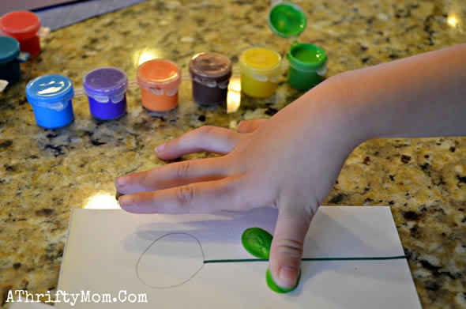  No dia das mães, nada melhor que fazer um lindo cartãozinho, pintado com as próprias mãos. É muito legal e a mamãe vai adorar esse carinhoso presente.  Veja abaixo a ideia, para as crianças fazerem em casa  Material necessário  Cartolina - Tesoura - Lápis - Tinta guache – cores variadas- Canetinha na cor verde  - Corte a cartolina do tamanho do sulfite (A4)  - Dobre a cartolina ao meio.  - Pegue um lápis e desenhe o cabo da flor e o miolo.  - Passe caneta ou lápis de cor verde no cabo da flor.  4) Molhe o dedo polegar na tinta guache verde e pressione-o no cartão, para formas as folhas.  5) Chegou o momento de fazer as pétalas da flor em nosso cartão. Para isso, molhe o dedo indicador na tinta guache (cor de sua preferência) e pressione contra o papel cartão, fazendo as pétalas. Você pode usar uma só cor ou várias cores para fazer isso, use a criatividade.  6) Por fim, pinte a parte central da flor (miolo)  Capriche! A mamãe merece e você é 10!  E-mail= marilianesobrinho@uol.com.br  Educação Física: ATIVIDADE 1: Voleibol de balão  Material: Balão, corda, barbante, “macarrão” ou elástico.  Realização da atividade: Prender a corda (ou o material que tiver à disposição) em duas cadeiras. Após encher o balão, fica um participante de cada lado da “rede”, e o objetivo da brincadeira é não deixar o balão cair no seu lado da rede. Cada família decide quantos toques consecutivos no balão serão permitidos.  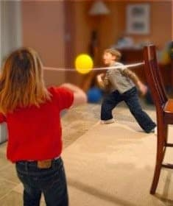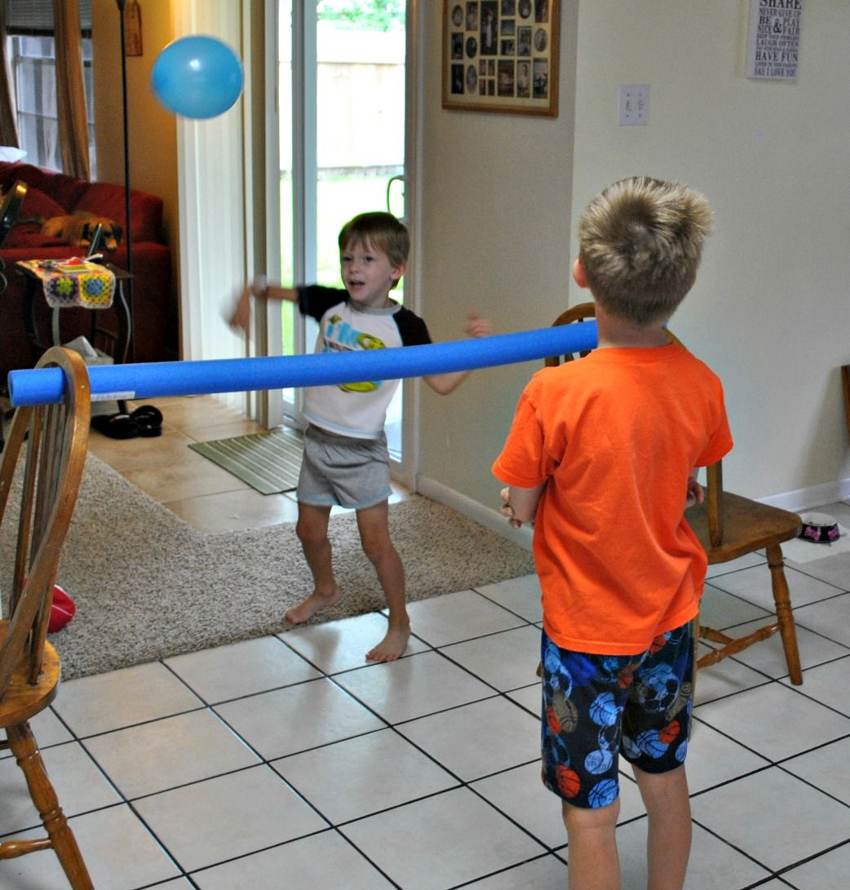  ATIVIDADE 2: Bilboquê caseiro  MATERIAL: Garrafa PET, fita adesiva, barbante, papel, tesoura.  Realização da atividade: Corte a garrafa pet ao meio e cole fita adesiva na borda, para não machucar o dedo. Você vai usar a parte da garrafa que tem a tampa. Faça uma bolinha de papel amassado e passe fita adesiva em volta dela, para deixá-la firme. Prenda uma das pontas do barbante na bolinha e outra dentro da garrafa. Tente fazer a bolinha cair dentro do brinquedo.  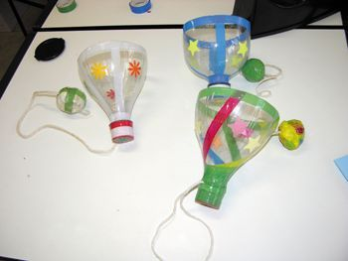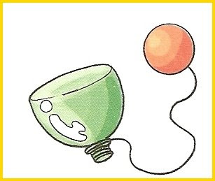  ATIVIDADE 3: O jogo do Espelho  Realização da atividade: No jogo do espelho você fica de frente para o seu filho, como se fosse um espelho mesmo. Finja que você é o reflexo dele e imite cada movimento que ele fizer. Se ele deitar, deite também. Se ele pular, pule também. Sempre o mais igual possível. A beleza dessa brincadeira é que criança vai sozinha buscando movimentos mais complexos.  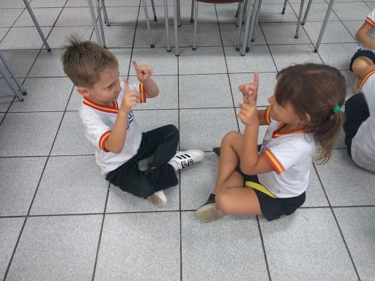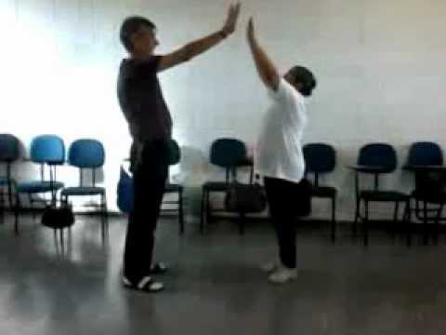  Inglês: 1º ano A Teacher Luciana  1º Momento - Pedir para que o aluno cante a música da Teacher: “Hello teacher, hello teacher, how are you, how are you? I’m fine, I’m fine. Thank You, Thank You”. È importante que o aluno “entre no clima” da aula que está começando, pois, tal atitude traz uma proximidade das aulas e do dia-a-dia em sala de aula.  2º Momento – Realizar o exercício 1 onde o aluno terá que ler a quantidade de personagem da Story da SNOW WHITE que ele deverá pintar.  3º Momento -O exercício 2 o aluno devera desenhar os FEELINGS já estudado em sala de aula.  4º Momento – Realizar a lista de exercícios extra relacionados ao conteúdo. Durante a resolução, algumas dúvidas podem e irão surgir. Caso não consiga responde-las, escreva e me envie para que eu possa ajudar na melhor apreensão do conteúdo. Nesse momento é importante sempre usar palavras positivas, como: Very Good, Well Done, Beautiful. Elogios são sempre bem-vindos, principalmente quando são os pais que os fazem.  Atividade em anexo  Inglês – 1º ano B e C – Teacher Abielly  1º anos B/C – Realizaremos uma conversa sobre a realização da Activity Sheet 7, requisitada nos roteiros anteriores e fecharemos as atividades sobre a história da SNOW WHITE. Logo após, faremos as atividades 8/9 da apostila. Entraremos em um novo tema, o ZOO (Zoológico) e os Animals que pertencem a esse grupo. As atividades serão de interpretação e expansão de vocabulário.

ANEXOS
LIM - Para o dia 08/05
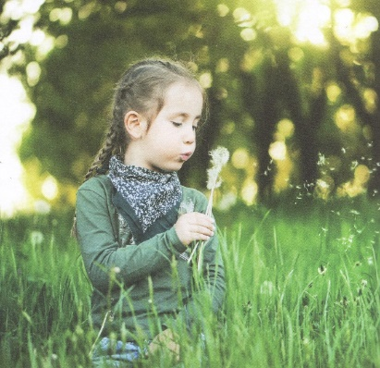
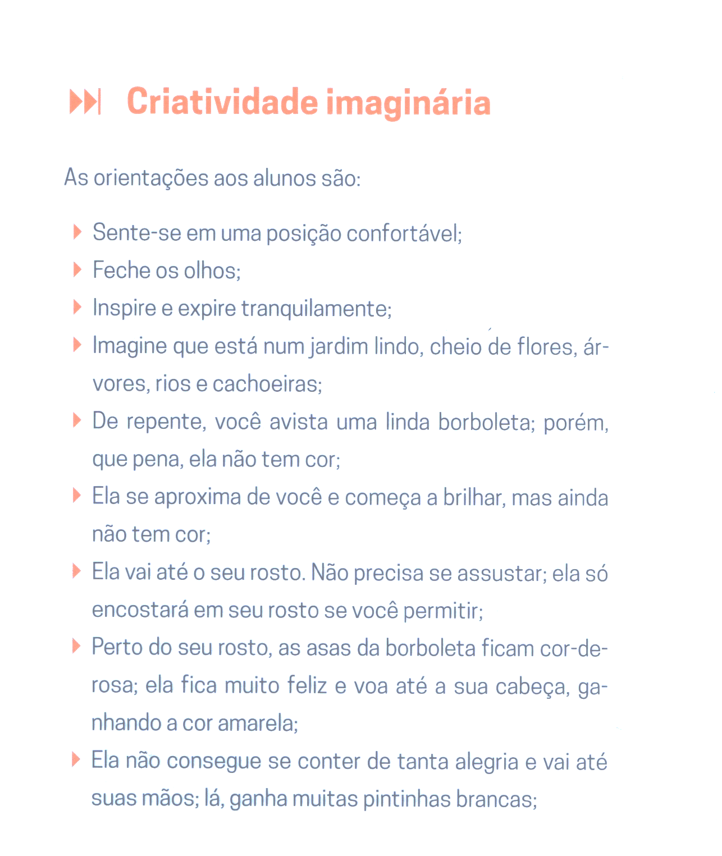

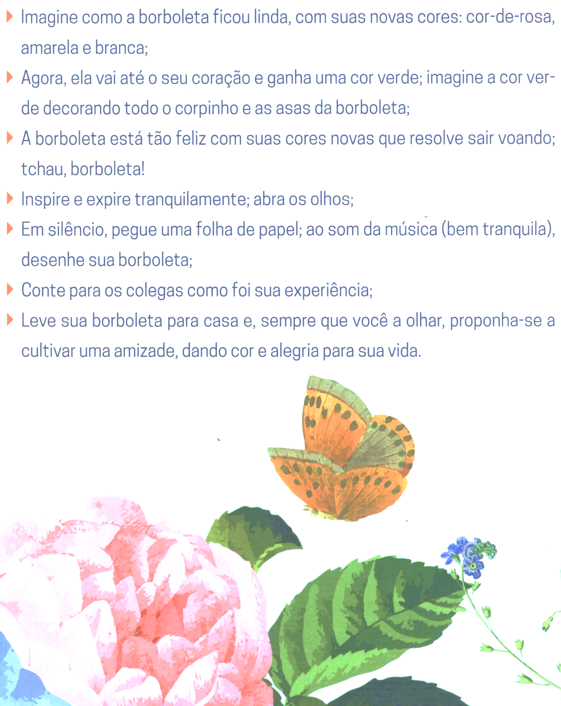

1. Observe os rostinhos e as emoções que eles representam:

a) Desenhe as emoções que se pede e escreva o nome da que está faltando. Depois, desenhe e escreva a emoção que você está sentindo agora:

Aluno(a): ________________________________________________________

